京都市新型コロナ
あんしん追跡サービス
Kyoto City Notification Service of COVID-19 Positive Cases
○ サービスの目的
この施設の利用者などから新型コロナウイルスの感染者が確認された場合，接触のおそれがある方にお知らせメールを送付します。

If a COVID-19 positive case is confirmed at this facility, a notification message will be sent to you.

施設名： caféはなみずき
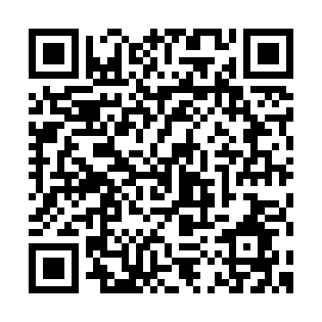
Name of Facility: café hanamizuki
送信された
QRコードを
貼り付けてください

※ 約1か月で登録された
メールアドレスは削除します。
※ The registered e-mail address will be automatically deleted in a month.

○ ご利用される皆様へ (How to register your e-mail address)
① スマートフォン等でQRコードを読み取ってください。
Scan the QR code on your smartphone.
② 登録用ホームページにて，メールアドレスを登録してください。
なお，登録は，御来店，御来場のつど必要となりますので御注意ください。
Please register your e-mail address on the website. *
*Please be aware that you need to register your email address every time you visit the facility.
③ 事前に受信拒否や指定受信等，迷惑メール対策の設定を確認してください。メールは
「ｑｒｂｏｘ．ｃｌｏｕｄ」から送付しますので，ドメイン指定受信される場合は，「qrbox.cloud」を受信できるように設定してください。
Please check your spam filtering settings first, such as a blacklist or a whitelist on your email account. A notification message will be sent from the domain of "qrbox.cloud," so please be sure to whitelist "qrbox.cloud" to receive the message.

○ 京都市からのお知らせ (When and how will the City send you a message?)
・ メールアドレスを登録された施設の利用者などから，新型コロナウイルスの感染者が確認された場合に，お知らせメールを送付します。
If a COVID-19 positive case is confirmed at the facility where you have registered your e-mail address, a notification message will be sent to you.

